РОССИЙСКАЯ ФЕДЕРАЦИЯ
КАМЧАТСКИЙ КРАЙ
ЕЛИЗОВСКИЙ МУНИЦИПАЛЬНЫЙ РАЙОН
КОРЯКСКОЕ СЕЛЬСКОЕ ПОСЕЛЕНИЕ

АДМИНИСТРАЦИЯ

ПОСТАНОВЛЕНИЕ

«___» августа 2018 г. № ___

О внесении изменений в постановление администрации Корякского сельского поселения № 178 от 12.12.2017 г. «Об утверждении муниципальной программы «Формирование современной городской среды на территории Корякского сельского поселения на 2018-2022 год»»

В соответствии с Постановлением Правительства Камчатского края № 88-П от 02.03.2018 г. «О внесении изменений в государственную программу Камчатского края «Формирование городской среды в Камчатском крае», утвержденную постановлением Правительства Камчатского края от 31.08.2017 г. № 360-П», руководствуясь постановлением администрации Корякского сельского поселения № 20 от 12.02.2018 г. «Об утверждении Порядка организации и проведения отбора общественных территорий, подлежащих благоустройству в первоочередном порядке в 2018 году», постановлением администрации Корякского сельского поселения № 146 от 18.10.2017 г. «О создании муниципальной общественной комиссии для организации общественного обсуждения проекта муниципальной программы «Формирование современной городской среды в Корякском сельском поселении на 2018 – 2022 годы», рассмотрения поступивших предложений заинтересованных лиц и проведения их комиссионной оценки, а также для осуществления контроля за реализацией муниципальной программы после ее утверждения, утверждении порядка общественного обсуждения проекта муниципальной программы «Формирование современной городской среды в Корякском сельском поселении на 2018 – 2022 годы», порядка и сроков представления, предложений граждан и организаций к муниципальной программе «Формирование современной городской среды в Корякском сельском поселении на 2018 – 2022 годы», порядка и сроков рассмотрения и оценки поступивших предложений граждан и организаций к муниципальной программе «Формирование современной городской среды в Корякском сельском поселении на 2018 – 2022 годы», Уставом Корякского сельского поселения, протоколом заседания муниципальной общественной комиссии по отбору общественных территорий, подлежащих первоочередному благоустройству в 2018 году в рамках муниципальной программы "Формирование современной городской среды на территории Корякского сельского поселения на 2018-2022 годы" от 03.08.2018 г.

ПОСТАНОВЛЯЮ:

- Внести в муниципальную программу «Формирование современной городской среды на территории Корякского сельского поселения на 2018-2022 годы», утвержденную постановлением администрации Корякского сельского поселения от 12.12.2017 г. № 178, изменения согласно приложению к настоящему постановлению.
- Постановление вступает в силу после его официального опубликования (обнародования).

Глава администрации
Корякского сельского поселения М.Г. Зобова

Приложение к постановлению главы администрации

Корякского сельского поселения № 1___ от __.08.2018 г.

Изменения

в муниципальную программу «Формирование современной городской среды на территории Корякского сельского поселения на 2018-2022 годы», утвержденную постановлением администрации Корякского сельского поселения от 12.12.2017 г. № 178 (далее- Программа)

1. В Программе:
- раздел «Технико-экономическое обоснование программы» дополнить пунктом 1.20 в следующей редакции:
«1.20 Визуализированный перечень образцов элементов благоустройства, предлагаемых к размещению на дворовой территории многоквартирного дома, указан в приложении №8 к настоящей Программе».

Приложение №8
к муниципальной программе
«Формирование современной городской среды
на территории Корякского сельского поселения
на 2018-2022 годы»

Визуализированный перечень образцов элементов благоустройства, предлагаемых к размещению на дворовых территориях многоквартирных домов
Минимальный перечень

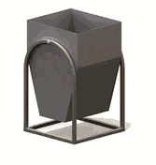Урна

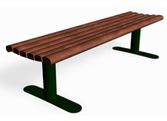Лавочка

Скамья

Уличное освещение

Дополнительный перечень
Качели- балансир

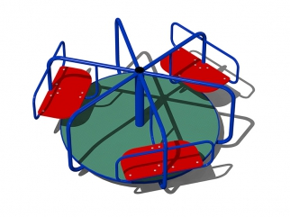
Карусель
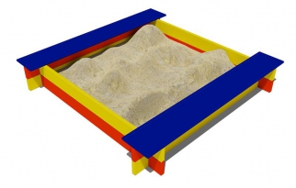Песочница
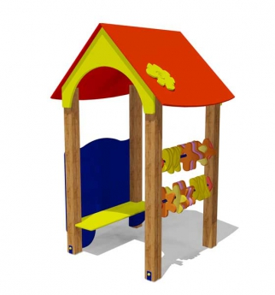Беседка-домик
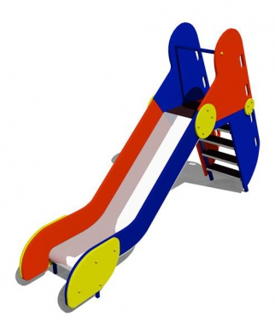Горка
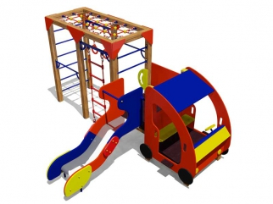Игровой комплекс(2-4 года)

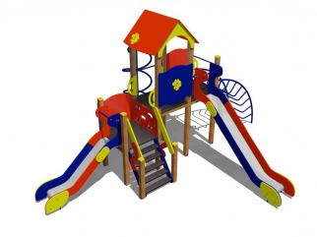Игровой комплекс (4-6 лет)
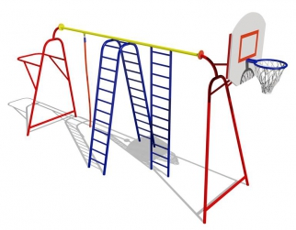- Детский спортивный комплекс
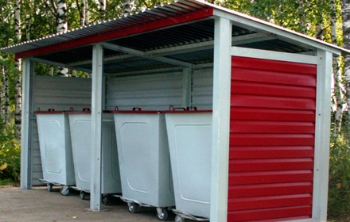
Контейнерная площадка для сбора и хранения ТКО

